FERREMAX — Sistema Web de Gestión para Ferretería
Especificación de Caso de Uso:
Consultar factura
Versión 1.0
Universidad Nacional Mayor de San Marcos
Facultad de Ingeniería de Sistemas e Informática
Curso: Diseño de Software · Docente: Espinoza Robles, Armando David
Grupo 2 · Elaborado por: Cordero Alfaro
Código del documento: FMX-C05.docx

Historial de Revisión
Fecha | Versión | Descripción | Autor
17/09/2026 | 1.0 | Primera versión de la especificación del caso de uso CUS-05. | Cordero Alfaro

Tabla de Contenido
1. Caso de uso Consultar factura
1.1 Breve descripción
2. Actor
3. Flujo de eventos
3.1 Flujo básico
3.2 Flujo Alternativo
3.2.1 Imprimir la factura
3.2.2 Factura inexistente
3.2.3 Consulta de una venta de otro vendedor
4. Precondición
4.1 Precondición 1
4.2 Precondición 2
5. Post Condición
5.1 Post Condición 1
5.2 Post Condición 2
6. Prototipo
6.1 Prototipo de interfaz
6.2 Modelo de Análisis
6.3 Diagrama de secuencia

Especificación de Caso de Uso:
Consultar factura

1. Caso de uso Consultar factura

1.1 Breve descripción
En este caso de uso se describe la consulta del comprobante de una venta. El sistema recupera la factura con su detalle línea a línea y la presenta en un formato imprimible, ya sea inmediatamente después de registrar la venta o al seleccionarla desde el historial. La factura es un documento de solo lectura: una vez emitida no puede modificarse.

Código del caso de uso | CUS-05 · documento FMX-C05
Paquete | Ventas
Requisitos funcionales | RF-14
Responsable | Cordero Alfaro

2. Actor
Vendedor, Administrador.

3. Flujo de eventos

3.1 Flujo básico
- El CUS comienza cuando el usuario selecciona una venta desde el historial, o inmediatamente después de haber registrado una venta.
- El sistema verifica que el usuario tenga permiso para consultar esa venta según su rol.
- El sistema recupera la venta con su detalle, su factura y el usuario que la registró.
- El sistema compone el comprobante con el encabezado (nombre de la ferretería, número de factura, fecha, hora y vendedor), el cuerpo (una línea por producto con su cantidad, precio unitario y subtotal) y el pie (subtotal, IGV desglosado y total).
- El sistema muestra la factura en pantalla junto con el botón «Imprimir».
- El CUS finaliza.

3.2 Flujo Alternativo

3.2.1 Imprimir la factura
En el paso 5 el usuario selecciona «Imprimir». El sistema aplica los estilos de impresión, que ocultan el menú y los botones, y abre el diálogo de impresión del navegador. El usuario puede imprimir el comprobante o guardarlo como archivo PDF. El CUS finaliza.

3.2.2 Factura inexistente
En el paso 3 el sistema determina que el identificador solicitado no corresponde a ninguna venta registrada. El sistema muestra la página de error correspondiente y el CUS finaliza.

3.2.3 Consulta de una venta de otro vendedor
En el paso 2 el sistema determina que el usuario tiene rol de vendedor y que la venta solicitada fue registrada por otra persona. El sistema deniega el acceso y el CUS finaliza. El administrador sí puede consultar cualquier factura.

4. Precondición

4.1 Precondición 1
El usuario ha iniciado sesión en el sistema.

4.2 Precondición 2
Existe al menos una venta registrada con su factura asociada.

5. Post Condición

5.1 Post Condición 1
La factura de la venta se visualiza en pantalla y puede imprimirse o exportarse a PDF.

5.2 Post Condición 2
La consulta no altera ningún dato del sistema.

6. Prototipo

6.1 Prototipo de interfaz
Pantalla del sistema sobre la que se ejecuta el caso de uso CUS-05.
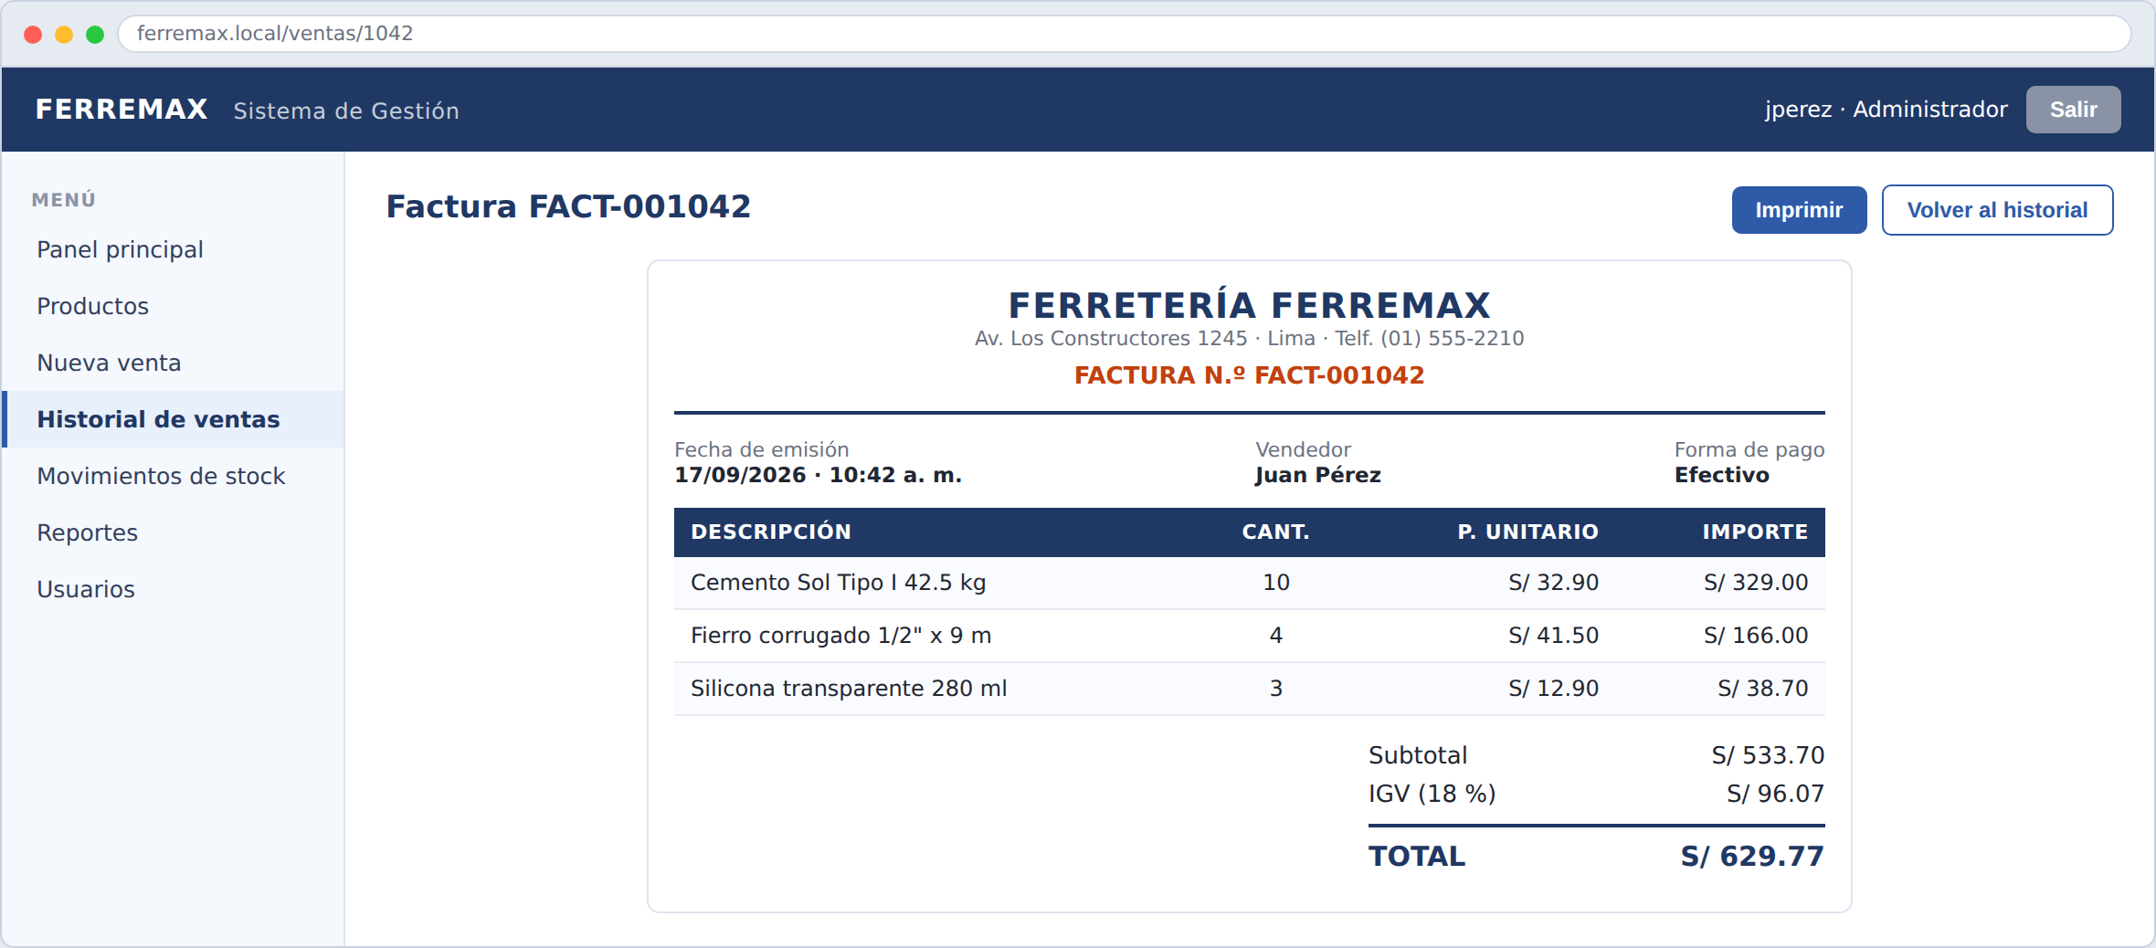
Figura 1. Prototipo de la interfaz de usuario — Consultar factura.

6.2 Modelo de Análisis
Clases de análisis que colaboran en la realización del caso de uso: la clase de interfaz (IU_) con la que interactúa el actor, la clase de control (C_) que coordina la operación y las clases de entidad (E_) que persisten la información.
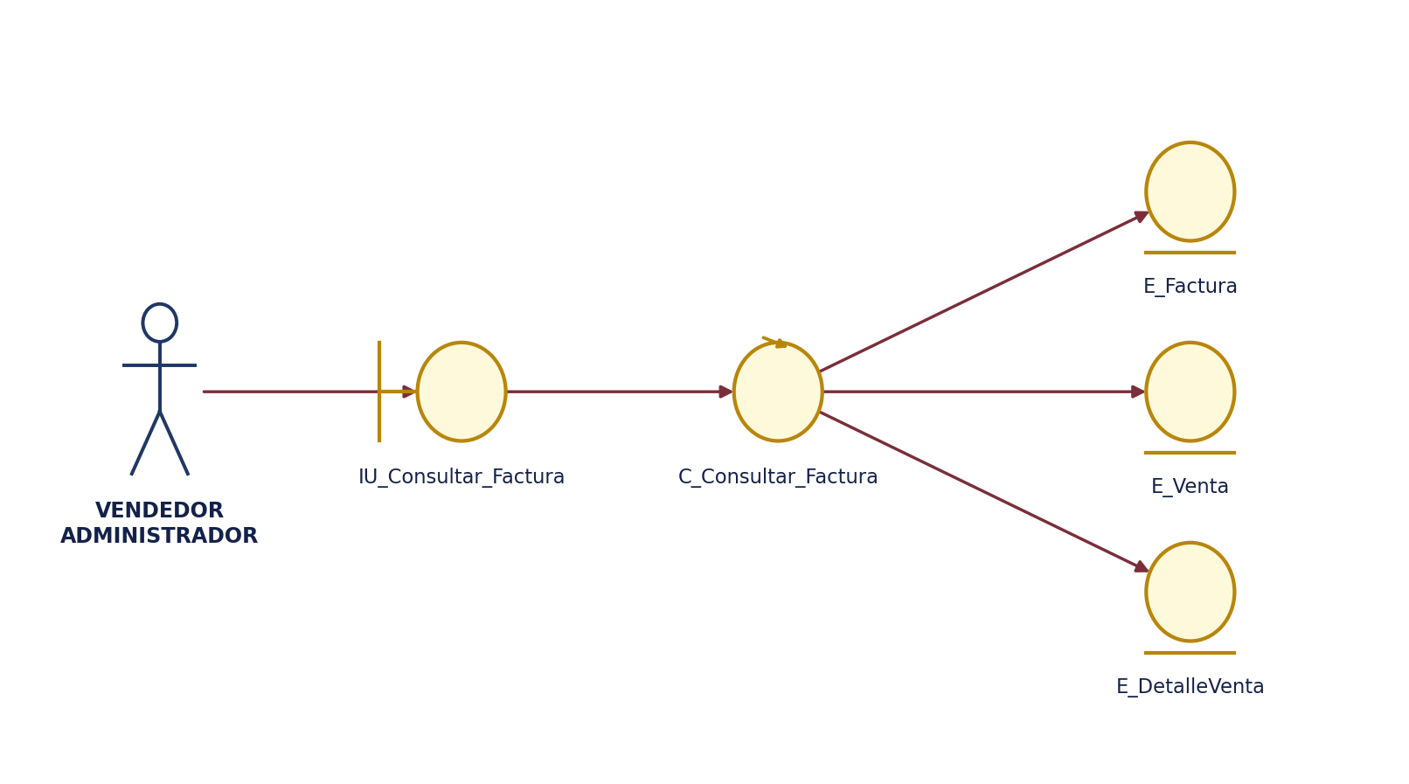
Figura 2. Modelo de análisis — Consultar factura.

6.3 Diagrama de secuencia
Secuencia de mensajes intercambiados entre el actor y las clases de análisis durante el flujo básico del caso de uso.
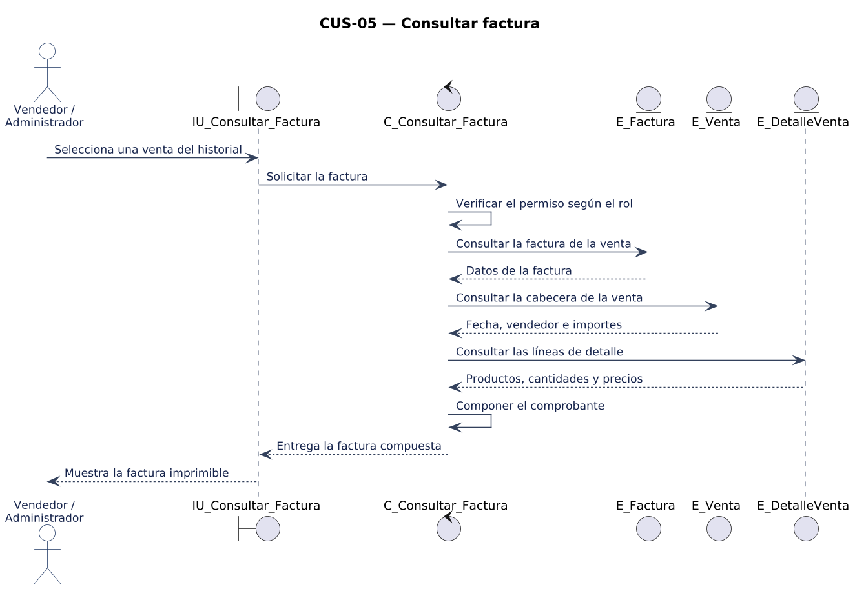
Figura 3. Diagrama de secuencia — Consultar factura.

